**TRƯỜNG ĐẠI HỌC THỦY LỢI**

**KHOA CÔNG NGHỆ THÔNG TIN**

**----- 🙢🕮🙠 -----**



**BÀI TẬP LỚN MÔN CÔNG NGHỆ PHẦN MỀM**

**TÀI LIỆU ĐẶC TẢ YÊU CẦU PHẦN MỀM**

**ĐỀ TÀI: QUẢN LÍ** CỬA HÀNGSÁCH

**Nhóm thực hiện:**

*Nguyễn Thái Hùng - 59TH1*

*Đặng Mạnh Luân - 59TH1*

*Nguyễn Tuấn Linh - 59TH1*

*Bùi Văn Đức - 59TH1*

*Trần Sách Đức - 59TH1*

***GVHD*: TS. *Nguyễn Quang Trung***

**HÀ NỘI, 07-2020**

**BẢNG ĐÁNH GIÁ THÀNH VIÊN TRONG NHÓM**

|  |  |  |  |  |
| --- | --- | --- | --- | --- |
| **STT** | **Họ và tên** | **Bảng phân chia công việc** | **Ý thức làm việc nhóm** | **Kết quả đạt được** |
| 1 | Đặng Mạnh Luân (trưởng nhóm) | Xác định các tác nhân, biểu đồ use case, ER | 10 | 8 |
| 2 | Bùi Văn Đức | Thiết kế giao diện, database | 10 | 8 |
| 3 | Nguyễn Tuấn Linh | Thiết kế chức năng | 10 | 8 |
| 4 | Nguyễn Thái Hùng | Giới thiệu đề tài, Biểu đồ chức năng, biểu đồ luồng dữ liệu, biểu đồ trình tự | 10 | 8 |
| 5 | Trần Sách Đức | Các yêu cầu chung, Mô tả hệ thống | 10 | 8 |

**MỤC LỤC**

**I. Giới thiệu chung** 4

***1. Mục dích*** 4

***2. Phạm vi*** 4

***3. Tài liệu tham khảo*** 4

**II. Mô tả hệ thống** 4

**III. Các yêu cầu chung** 4

***1. Yêu cầu hệ thống*** 4

***2. Yêu cầu người dùng*** 5

**IV. Biểu đồ** 5

***1. Biểu đồ chức năng*** 6

***2. Luồng dữ liệu*** 6

***3. Biểu đồ trình tự*** 11

***4. Biểu đồ Use case*** 18

***5. Sơ đồ ER*** 22

**V. Danh sách chức năng** 25

***1. Chức năng của “Quản lí cửa hàng”*** 25

***2. Chức năng của “Nhân viên”*** 25

# **I. Giới thiệu chung**

## ***1. Mục dích***

- Tài liệu này đưa ra các đặc tả chi tiết yêu cầu phần mềm cho hệ thống phần mềm quản lí nhà sách. Hệ thống cho phép quản trị viên có thể quản lí nhân viên của cửa hàng sách, nhập phiếu lập sách, tra cứu sách, thống kê doanh thu của cửa hàng... cung cấp giao diện trực quan giúp khách hàng dễ dàng quản lí cửa hàng.

## ***2. Phạm vi***

- Là cơ sở giao tiếp của các thành viên, là căn cứ để phân tích yêu cầu, thiết kế, lập trình, kiểm thử, triển khai hệ thống quản lí tại cửa hàng sách.

## ***3. Tài liệu tham khảo***

- Slide bài giảng Công nghệ phần mềm cùa TS. Lê Nguyễn Tuấn Thành: <https://sites.google.com/site/cse481spring2017/tai-lieu-mon-hoc>

- Tài liệu môn học: http://elearning.vya.edu.vn

# **II. Mô tả hệ thống**

- Nhà sách là một trung tâm bán sách. Đối tượng bán hàng của nhà sách là khách hàng đến mua sách tại cửa hàng.

- Khi khách hàng thanh toán tiền nhà sách sẽ đưa ra một hoá đơn bán hàng trong đó ghi rõ mã hoá đơn, mã nhân viên lập hoá đơn, ngày , giờ lập hoá đơn và tổng tiền của hoá đơn. Nhà sách quản lý việc bán hàng thông qua các hoá đơn bán.

- Một hoá đơn bao gồm những chi tiết sau: Mã hoá đơn, mã cuốn sách, mã khách hàng mua đơn giá và số lượng từng cuốn sách trong hoá đơn. Nhà sách lưu đầy đủ tên sách, nhà xuất bản, năm xuất bản, tên tác giả và tích chất đặc trưng của từng loại sách để đáp ứng đầy đủ nhu cầu của khách hàng.

- Ngoài ra nhà sách còn phải quản lý tốt số sách bán, cùng với số lượng nhập về để thống kê làm báo cáo chi tiết tình hình bán hàng của nhà sách mình.

# **III. Các yêu cầu chung**

## ***1. Yêu cầu hệ thống***

- Tạo mới, hoặc thêm sửa xóa một hóa đơn mua bán sách.

- Có chức năng quản lí thông tin nhân viên (thêm, sửa, xóa TT nhân viên…).

- Lưu trữ thông tin sách đã được nhập.

- Có thể thêm, sửa, xóa thông tin nhân viên cửa hàng.

- Lưu lại các thông tin khách đã mua hàng tại cửa hàng.

- Thông kê và xuất thông tin doanh thu bán sách hàng ngày.

- Lưu trữ và cho phép quản lí hóa đơn mua bán sách.

## ***2. Yêu cầu người dùng***

- Khách hàng xem được các hóa đơn doanh thu hàng ngày của cửa hàng.

- Khách hàng có thể nhập và tra cứu tên sách trên hệ thống.

- Có thể nhập và tạo hóa đơn mua bán sách.

- Nhập thông tin khách hàng đã mua sách vào hệ thống lưu trữ.

- Quản lí thông tin nhân viên của cửa hàng dễ dàng.

# **IV. Biểu đồ**

## ***1. Biểu đồ chức năng***

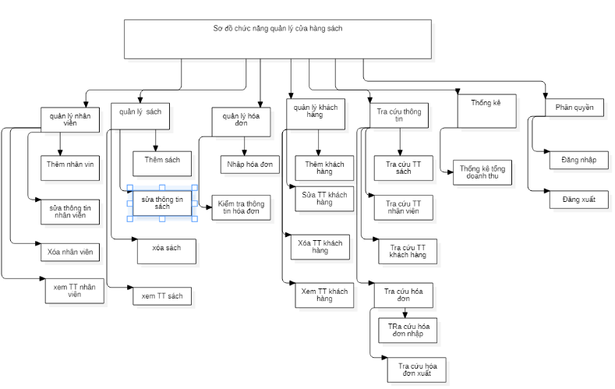

## ***2. Luồng dữ liệu***

● DFD của chức năng quản lí sách:

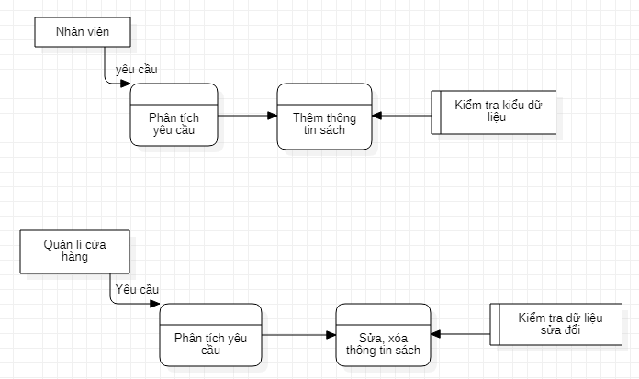

● DFD quản lí nhân viên:

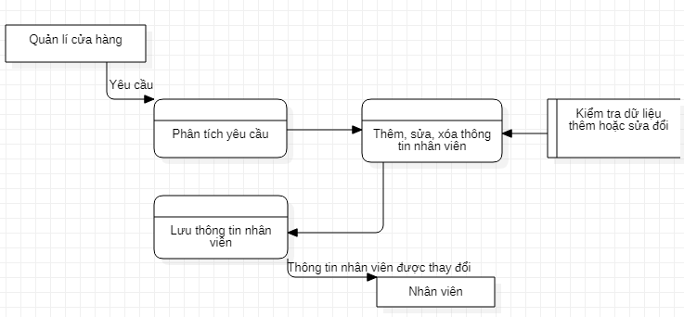

● DFD quản lí thông tin khách hàng:

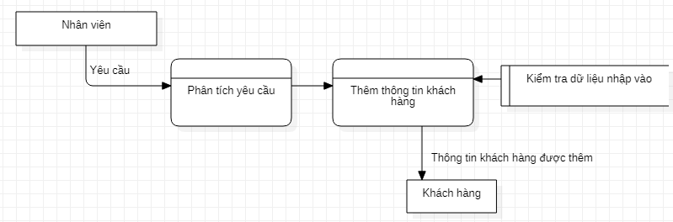

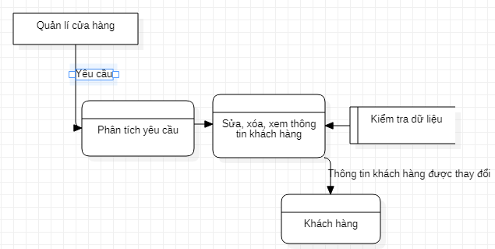

● DFD chức năng quản lí hóa đơn:

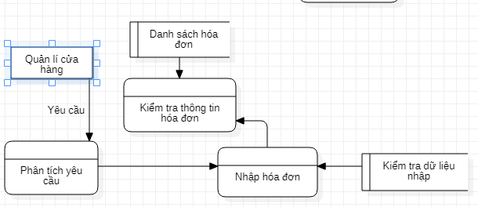

● DFD chức năng Tra cứu thông tin:

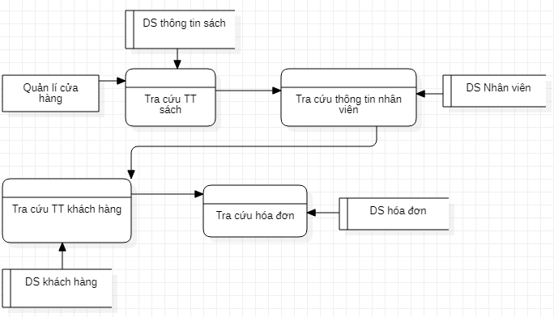

## ***3. Biểu đồ trình tự***

● Biểu đồ trình tự thêm TT sách

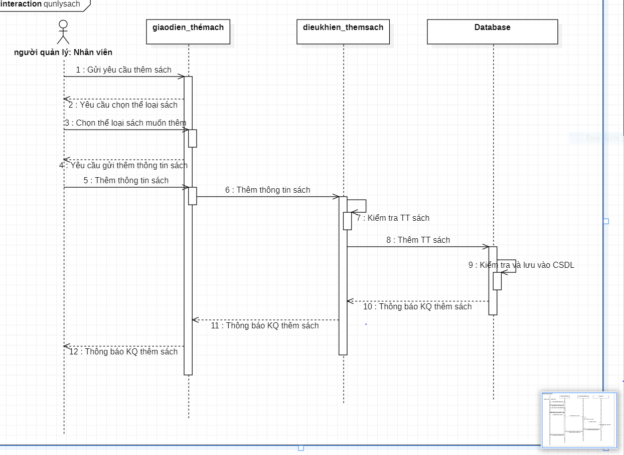

● Biểu đồ trình tự sửa TT sách

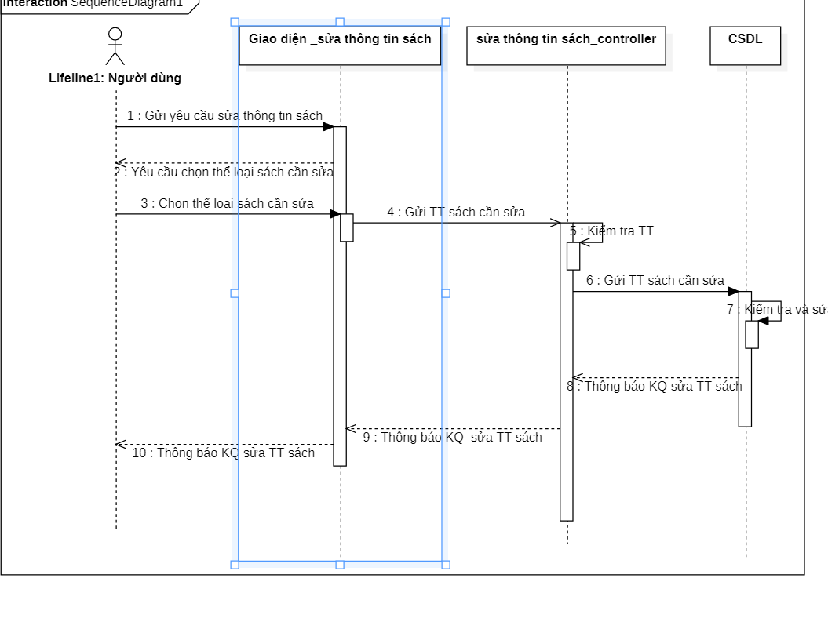

● Biểu đồ trình tự xóa TT sách

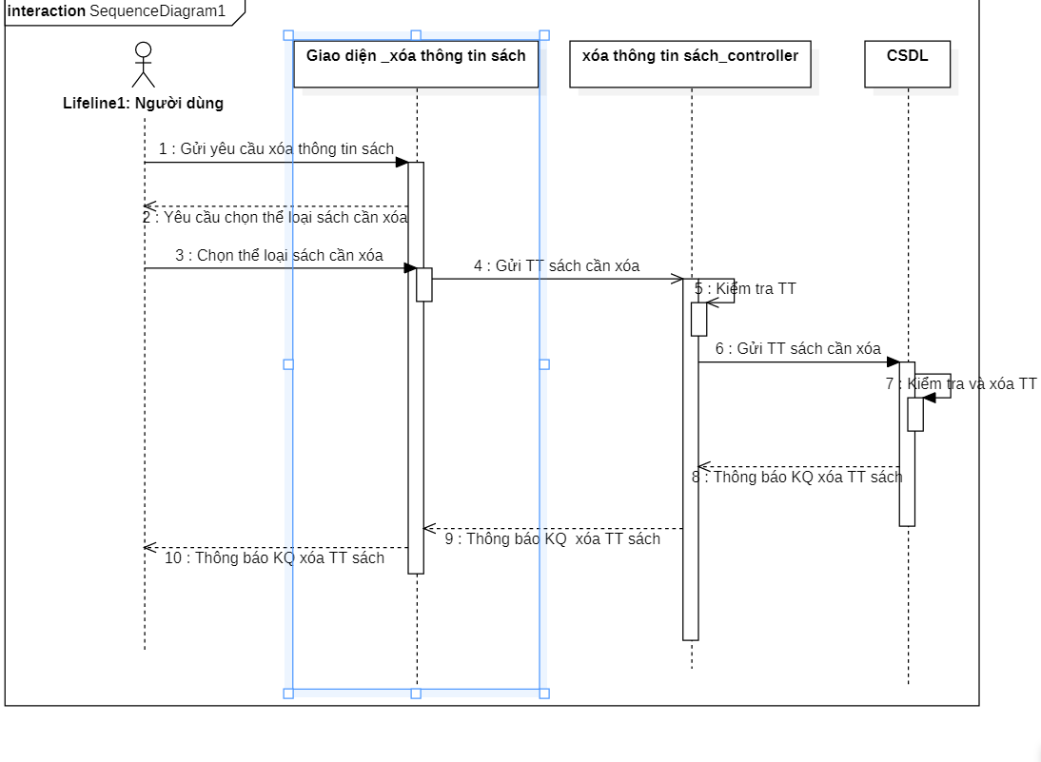

● Biểu đồ trình tự xóa đăng nhập

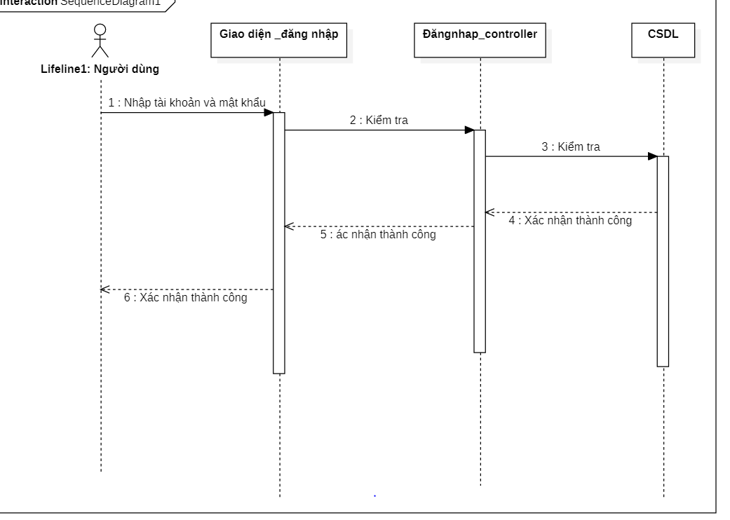

● Biểu đồ trình tự thêm người dùng

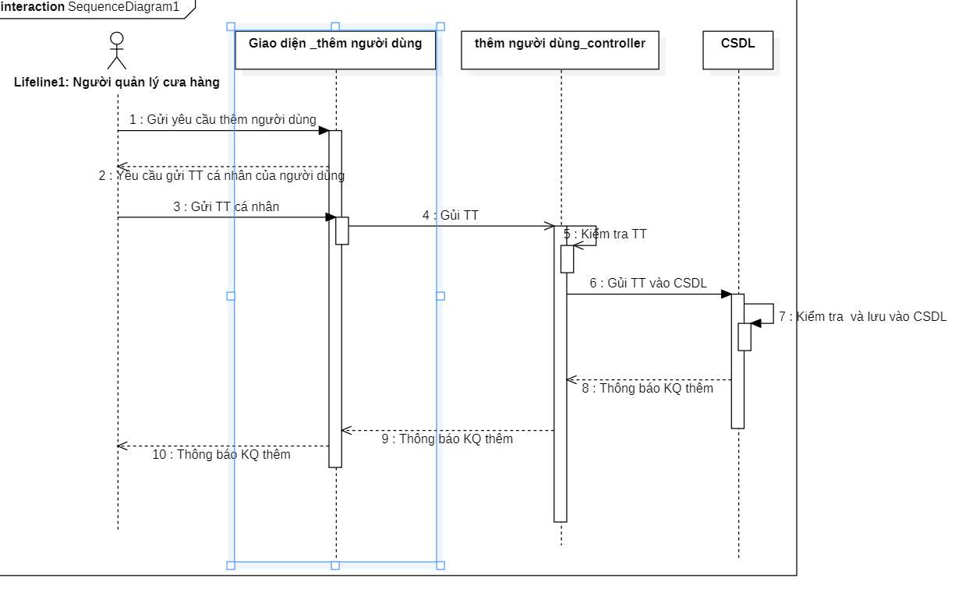

● Biểu đồ trình tự sửa TT người dùng

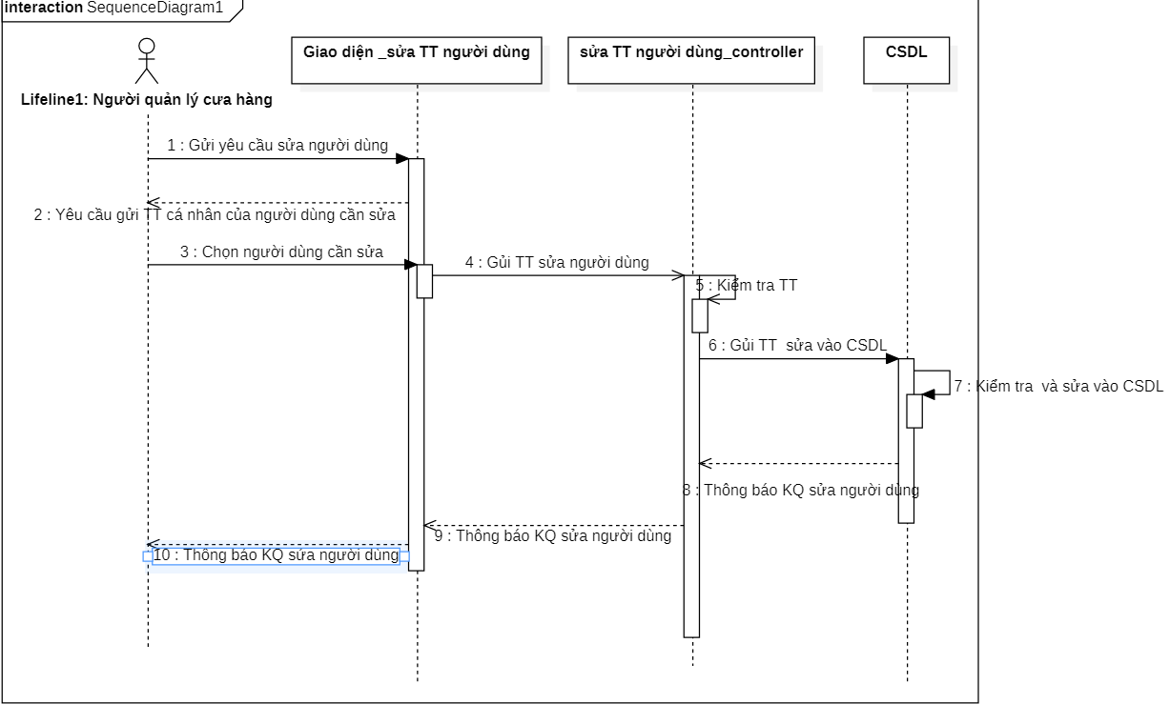

● Biểu đồ trình tự xóa người dùng

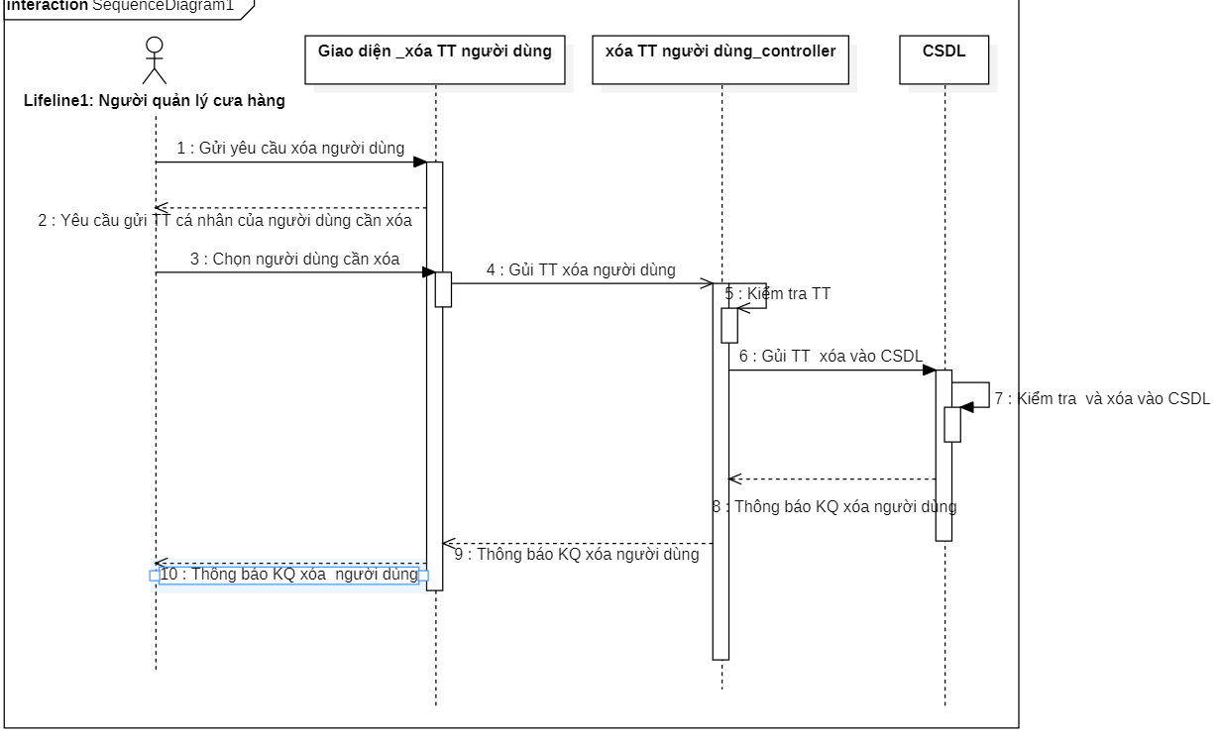

● Biểu đồ trình tự tra cứu thông tin người dùng

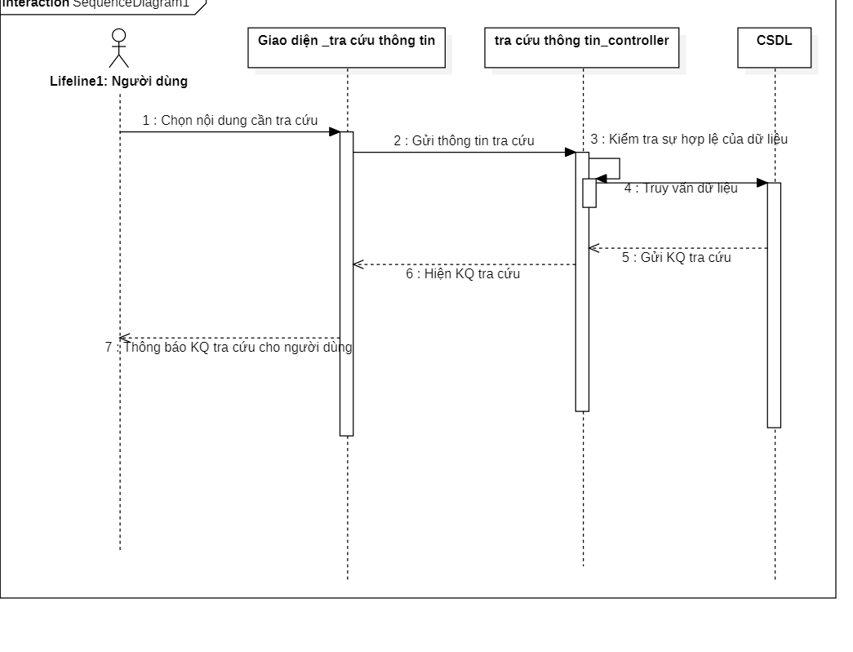

## ***4. Biểu đồ Use case***

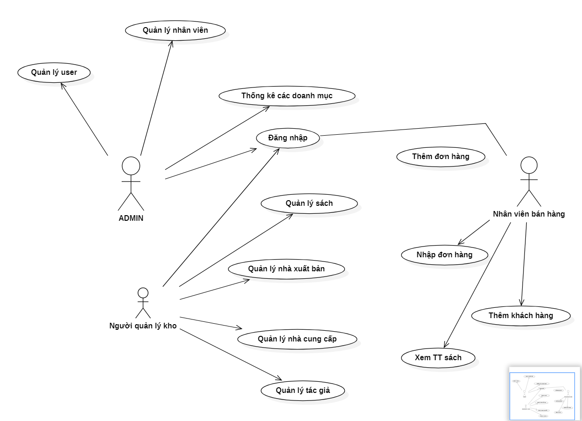

● Phân rã Use case:

- Quản lí nhân viên:

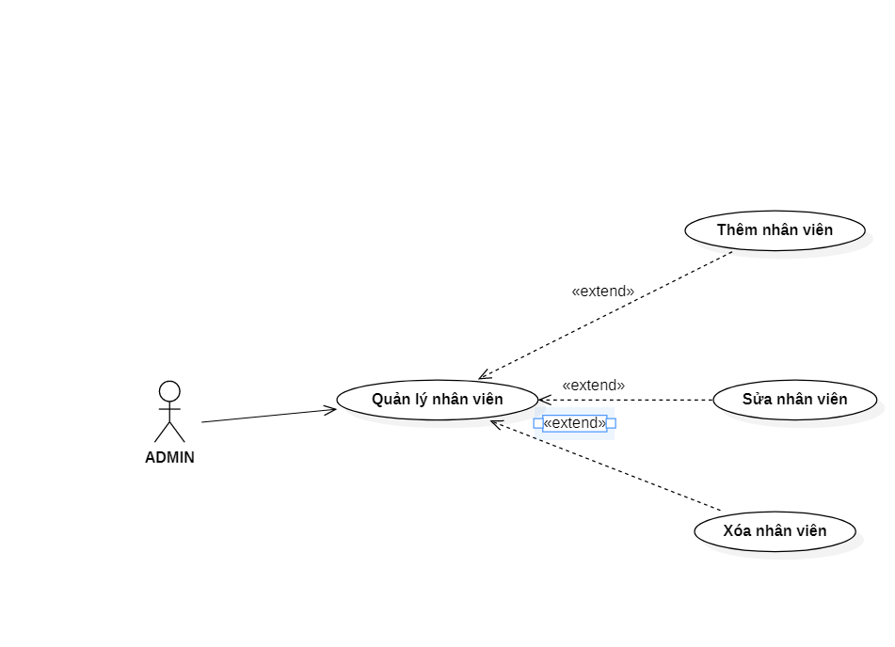

- Quản lí sách:

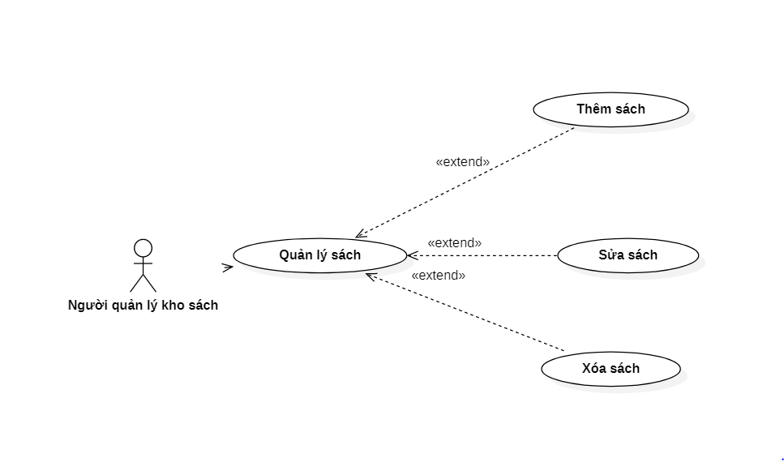

- Quản lí USER:

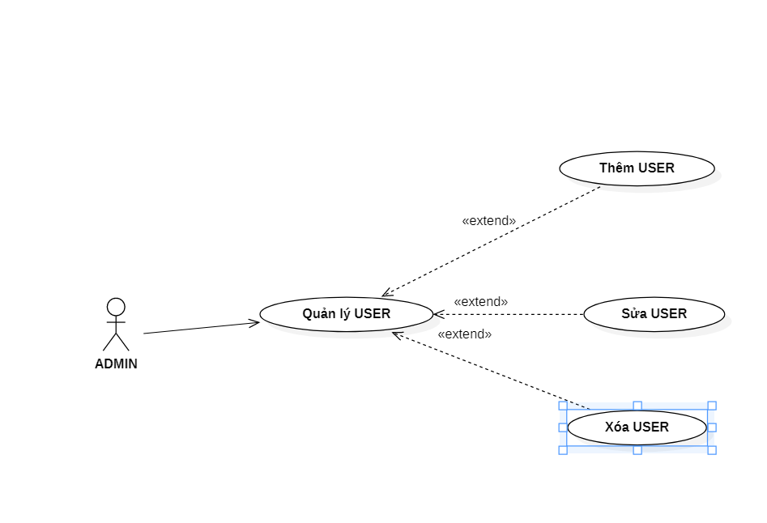

- Quản lí nhà xuất bản:

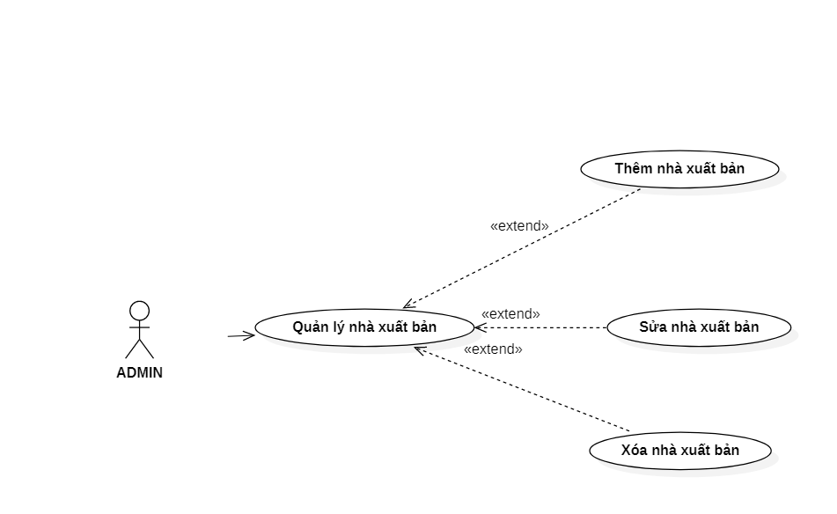

- Quản lí nhà cung cấp:

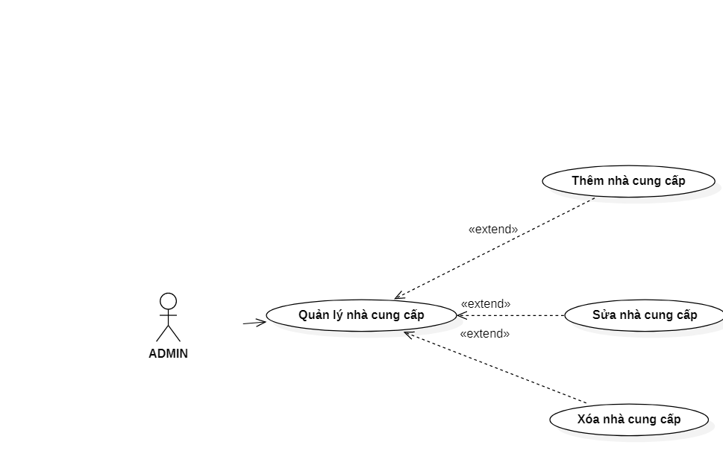

- Quản lí tác giả:

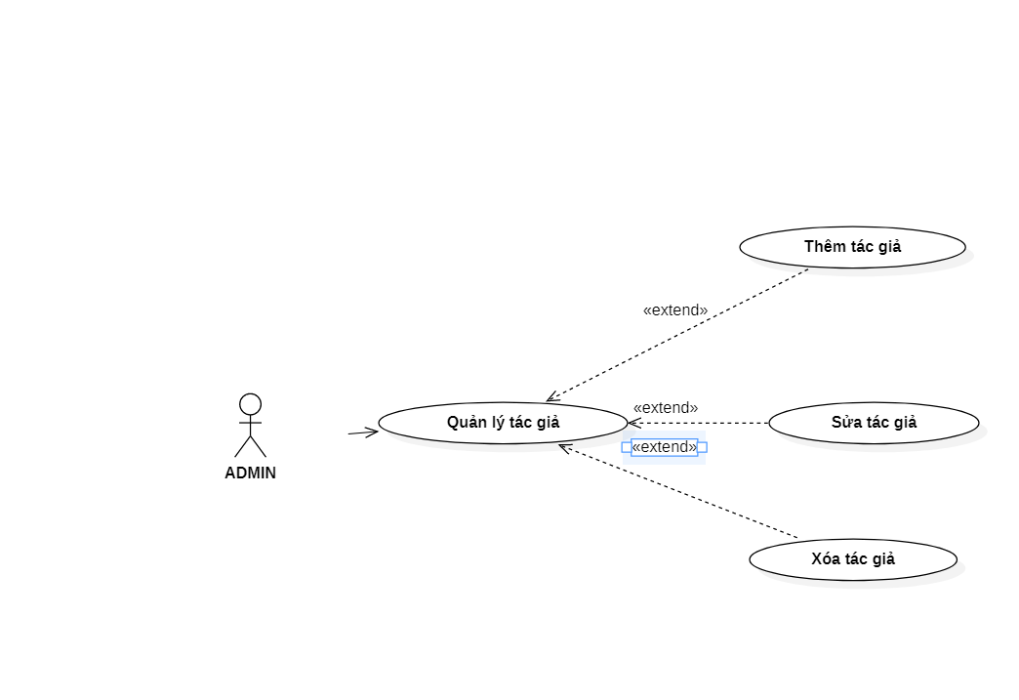

- Thống kê các danh mục:

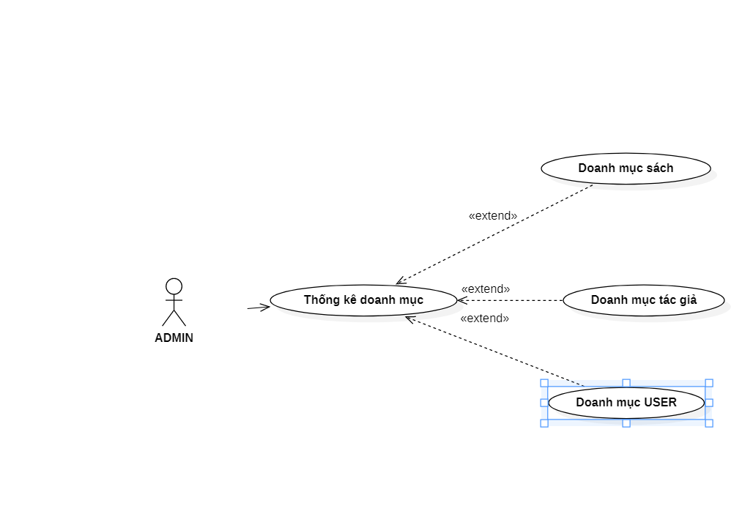

## ***5. Sơ đồ ER***

● Xác định thực thể:

**Thực thể SACH:**

- Mô tả thông tin sách.

- Mỗi quyển sách bao gồm một mã sách duy nhất (Id)tên sách (tensach), số lượng tồn (Soluongton), ảnh (anh).

**Thực thể THELOAI:**

- Mô tả thông tin thể loại sách.

- Mỗi thể loại sách bao gồm một mã thể loại duy nhất (Id),tên thể loại.

**Thực thể NHACUNGCAP:**

- Mô tả thông tin nhà cung cấp.

- Mỗi nhà cung cấp có một mã nhà cung cấp duy nhất(id), tên nhà cung cấp (tenncc), địa chỉ(diachi), số điện thoại (sdt).

**Thực thể NHAXUATBAN:**

- Mô tả thông tin nhà xuất bản.

- Mỗi nhà xuất bản có một mã nhà xuất bản  duy nhất(id),tên nhà xuất bản (tennxb),địa chỉ (diachi).

**Thực thể TACGIA:**

- Mô tả thông tin tác giả.

- Mỗi tác giả có một mã tác giả  (id), tên tác giả (hoten), địa chỉ tác giả(diachi).

**Thực thể USER:**

- Mô tả thông tin người dùng.

- Mỗi người dùng có mã người dùng (id), tên người dùng (tennguoidung), địachỉ (diachi), chức vụ(chucvu) , mật khẩu (matkhau).

**Thực thể QUYEN:**

- Mô tả thông tin quyền của người dùng.

- Mỗi quyền bao gồm mã quyền duy nhất,(id),tên quyền (tenquyen), mô tả (mota).

**Thực thể KHACHHANG:**

- Mô tả thông tin khách hàng.

- Mỗi khách hàng gồm mã khách hàng duy nhất (id),tên khách hàng (tenkhachhang) ,địa chỉ (diachi), số điện thoại (sdt).

**Thực thể DONHANG:**

- Mô tả thông tin đơn hàng.

● Mô hình ER:

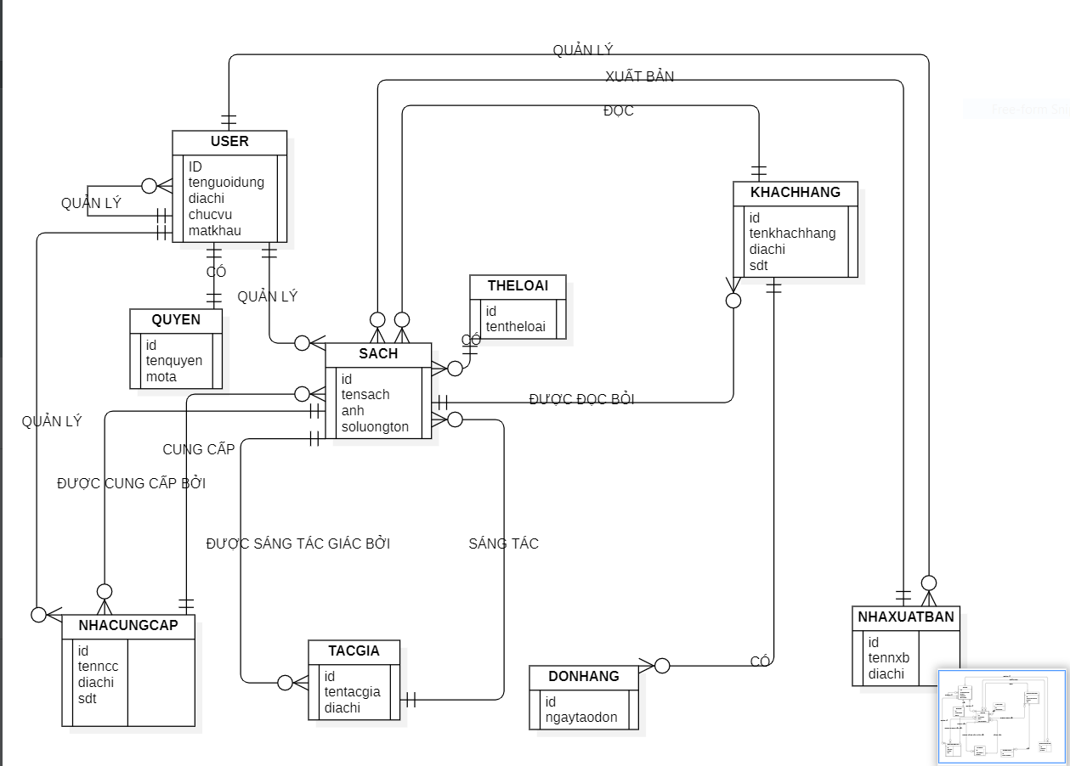

● Database:

- Các trigger :

+ trigger themdonhang: Khi thêm 1 đơn hàng thì số lượng tồn của sách sẽ bị trừ theo đúng số lượng tồn trong kho.

CREATE TRIGGER themdonhang ON donhang

FOR INSERT

AS

BEGIN

update sach

set soluongton = soluongton - (

select soluong from inserted

where idsach = inserted.idsach

and idkh = inserted.idkh

)

from sach

end

CREATE TRIGGER themdonhang ON donhang

FOR INSERT

AS

BEGIN

update sach

set soluongton = soluongton - (

select soluong from inserted

where idsach = inserted.idsach

and idkh = inserted.idkh

)

from sach

end

+ trigger TRIGGER_themhoadon: Kiểm tra trong danh sách hóa đơn nếu bị trùng id khách hàng vs id sách thì cập nhật thêm số sách mua thêm, nếu không thì tạo một dữ liệu mới trong bảng KH_sach

CREATE TRIGGER TRIGGER_themhoadon

ON donhang

FOR INSERT

AS

BEGIN

IF EXISTS (SELECT idkh,idsach FROM inserted WHERE inserted.idkh IN(SELECT idkh

FROM khachhang where inserted.idsach IN(SELECT idsach

FROM sach)))

BEGIN

update donhang set soluong = soluong + (select soluong from inserted )

END

else

begin

insert into khachhang_sach(idkh,idsach)

values((select inserted.idkh from inserted),(select inserted.idsach from inserted));

end

END

+ trigger nhaphangmoi: Sau khi người quản lý kho tiến hành nhập hàng thì cập nhật lại số sách tồn trong kho cho cuốn sách đó.

CREATE TRIGGER nhaphangmoi ON nhaphang

FOR INSERT

AS

BEGIN

update sach

set soluongton = soluongton + (

select soluong from inserted

where idsach = sach.id

)

from sach

end

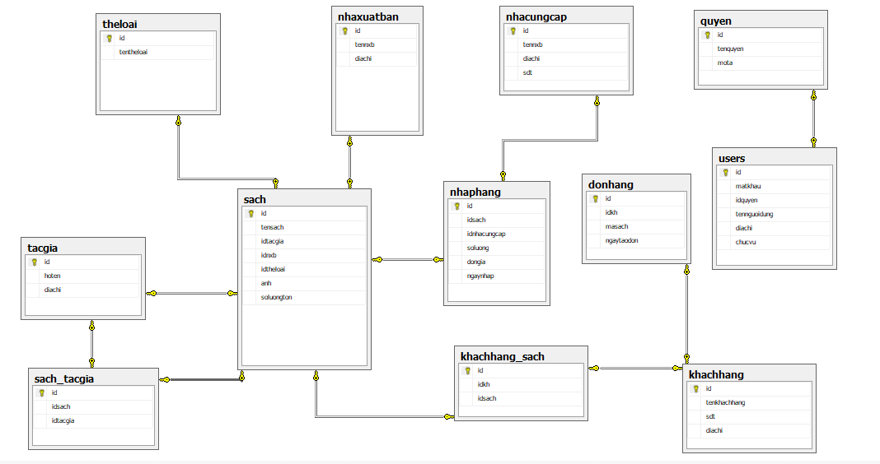

# **V. Danh sách chức năng**

## ***1. Chức năng của “Quản lí cửa hàng”***

- Mô tả: Quản lí cửa hàng cần đăng nhập vào hệ thống,sau đó có thể sử dụng các chức năng : Quản lí Sách (Thêm, sửa, xóa thông tin sách), Quản lí nhân viên (Xem thông tin nhân viên, thêm sửa xóa thông tin nhân viên trong cửa hàng), Quản lí hóa đơn (Thêm, sửa, xóa hóa đơn, xem thông tin hóa đơn), Tra cứu thông tin (Xem thông tin nhân viên,xem thông tin hóa đơn đã nhập, xem thông tin sách), Thống kê (Thống kê doanh thu của cửa hàng).

- Yêu cầu: Truy xuất thông tin từ database nhanh chóng, Quản lí cửa hàng có đầy đủ các chức năng thêm sửa xóa thay đổi thông tin Nhân viên, Sách và Khách hàng; cập nhật thông tin dư liệu vào nhanh chóng, giao diện sử dụng thân thiện.

## ***2. Chức năng của “Nhân viên”***

- Mô tả: Nhân viên cửa hàng sách cần đăng nhập vào hệ thống, sau đó mới có thể sử dụng các chức năng: Quản lí hóa đơn (Nhân viên chỉ có thể thêm hóa đơn), Quản lí khách hàng (Nhân viên có thể thêm khách hàng), Quản lí sách (Nhân viên có thể thêm sách), Tra cứu thông tin (Nhân viên có thêm xem TT của khách hàng và TT sách).

- Yêu cầu: Truy xuất thông tin từ database nhanh chóng, Nhân vên chỉ có thể thêm thông tin của sách và khách hàng.